Единая методика применения выявления одаренных детей и талантливой молодежи в которой учтены специфика ОО, ООП ОО, учитывающая особенности контингента обучающихся

**Модель выявления, развития и сопровождения одаренных детей**

***Цель работы с одаренными детьми:*** создание комплекса условий и средств,направленных на совершенствование системы выявления, поддержки и развития одаренных детей в условиях гимназической системы образования;

***ведущие идеи модели сопровождения одаренных детей в общеобразовательной организации:***

* рассмотрение районной системы образования как *образовательной среды,* способствующей полноценному развитию личности *каждого ребенка* *(одаренного*
  + *с признаками одаренности)*,его самоопределению и самореализации,формированию его индивидуального дарования, достижению успеха в жизни, а также созданию условий для одаренных детей, имеющих особо выдающиеся достижения в разных предметных областях и сферах жизнедеятельности региона;
* рассмотрение *личностного развития как основополагающей цели обучения и* *воспитания одаренных детей*,при этом,отбор целей,содержания и форм работы содаренными детьми должен производиться на основе принципов *индивидуализации*
  + *дифференциации*,позволяющих полно учитывать индивидуальные итипологические особенности учащихся;
* обеспечение *непрерывности развития одаренного ребенка* как по вертикали

(соответствие и взаимосвязь содержания образования и методов работы специфическим особенностям одаренных учащихся на разных возрастных этапах развития), так и по горизонтали (интеграция разных типов образования, обеспечивающая повышенный уровень и широту образовательной подготовки на определенном этапе развития ребенка);

* определение важнейшим компонентом образовательной среды *информационного* *пространства*,нахождение в котором позволит ребенку осуществить выбор видадеятельности, ее содержания, способа своего участия в ней;

Реализация данных идей осуществляется через следующие основные ***направления*** ***работы с одаренными детьми*** в ОУ:

1. ***Создание комплекса диагностических процедур и методов, направленных на раннее выявление и отслеживание развития одаренных детей гимназии,* включающего в себя:**
   * организацию системы диагностики одаренности детей, механизма ее реализации в практике деятельности в ОУ, организации консультаций для детей и родителей;
   * создание условий для выявления одаренных детей через непрерывную систему конкурсов, олимпиад, предполагающую создание ситуации успеха для детей разного возраста;
   * разработку программы адресного мониторинга динамики достижений детей победителей олимпиад, конкурсов различного уровня;

Выявление и психолого-педагогическое сопровождение одаренных детей в условиях общеобразовательной школы

Давно замечено, что талантливые являются всюду и всегда,

где и когда существуют условия, благоприятные для развития.

Г.В. Плеханов

* настоящее время одаренность определяется как способность к выдающимся достижениям в любой социально значимой сфере человеческой деятельности.

Выделяются следующие категории одаренных детей (рис. 1):

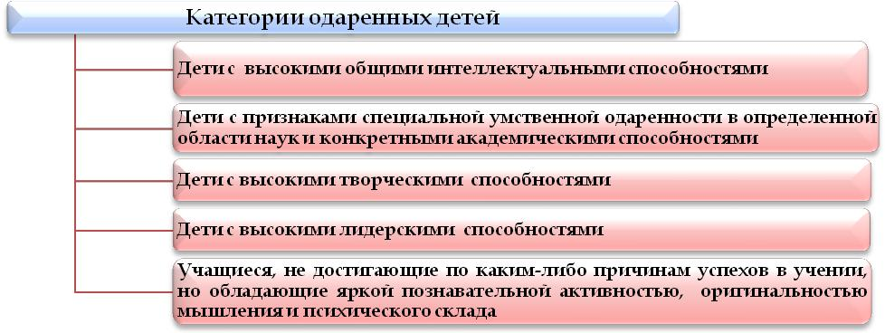

**Рисунок 1. Категории одаренных детей.**

Стратегия работы с одаренными детьми заключается в создании условий для их оптимального развития, включая детей, чья одаренность ещё не проявилась, а также просто способных детей, в отношении которых есть надежда на дальнейшее развитие их способностей.

При выявлении одаренных детей необходимо учитывать:

1) актуальный уровень развития одаренности, достигнутый на данном возрастном этапе;

2) особенности конкретных проявлений одаренности, связанные с попытками ее реализации в определенных видах деятельности; 3) потенциальные возможности ребенка.

Этапы работы по выявлению одаренных детей представлены на рис. 2:

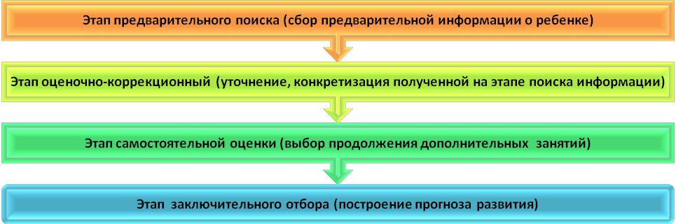

**Рисунок 2. Этапы выявления одаренных детей.**

Для выявления одаренности предполагается вовлекать ребенка в те формы ак-тивности, которые соответствуют его склонностям и интересам. Для этого используются методы оценки реальных действий ребенка в реальных ситуациях: анализ продуктов деятельности, достижений в предметных олимпиадах, конкурсах; наблюдение; экспертные оценки педагогов, специалистов и т.п.

Предлагается следующая модель выявления одаренных детей в зависимости от вида одаренности.

|  |  |  |  |  |  |  |  |  |  |  |  |  |  |  |  |  |
| --- | --- | --- | --- | --- | --- | --- | --- | --- | --- | --- | --- | --- | --- | --- | --- | --- |
|  | **Итоги** | |  |  | **Обновление банка данных «Одаренные** | | | | |  |  |  |  | **Психологическая** | |  |
|  | **прошедшего** | |  |  |  |  |  |  | **диагностика,** | |  |
|  |  |  |  |  | **дети»** | |  |  |  |  |  |  |
|  | **учебного года** | |  |  |  |  |  |  |  |  |  |  |  |  |
|  |  |  |  |  |  |  |  |  |  |  |  |  |  |  |
|  |  |  |  |  |  |  |  |  |  |  |  |  |  |  |  |  |
|  |  |  |  |  |  |  |  |  |  | |  |  |  |  |  |  |
|  |  |  |  |  | **Выявление одаренных детей по видам** | | | | |  |  |  |  | **Общение с** | |  |
|  | **Наблюдение** | |  |  |  |  | **одаренности** | |  |  |  |  |  | **родителями** | |  |
|  |  |  |  | |  |  |  |  |  |  |  |  |  |  |  |  |
|  |  |  |  |  |  |  |  |  |  |  |  |  |  |  |  |  |
|  | **Интеллектуальная** |  | **Информационно-** | | |  | **Социальная** |  | **Творческая** | |  |  |  | **Спортивная** |  |  |
|  |  |  | **коммуникационн** | | |  |  |  |  |  |  |  |  |  |  |  |
|  |  |  | **ая** | | |  |  |  |  |  |  |  |  |  |  |  |
|  |  | |  | | |  |  | |  | | | |  |  | |  |
|  | **Учебно-** |  | **ИКТ-** | | |  | **Социальная** |  | **Креативная** | |  |  |  | Компетенция |  |  |
|  | **познавательная** |  | **компетенция** | | |  | **компетенция** |  | **компетенция** | |  |  |  | личностного |  |  |
|  | **компетенция** |  |  |  |  |  |  |  |  |  |  |  | самосовершенствова | |  |  |
|  |  |  |  |  |  |  |  |  |  |  |  |  |  |  |  |  |

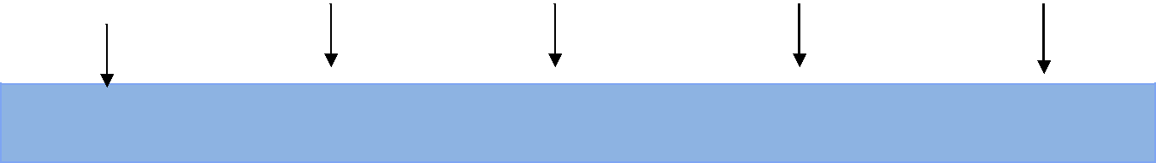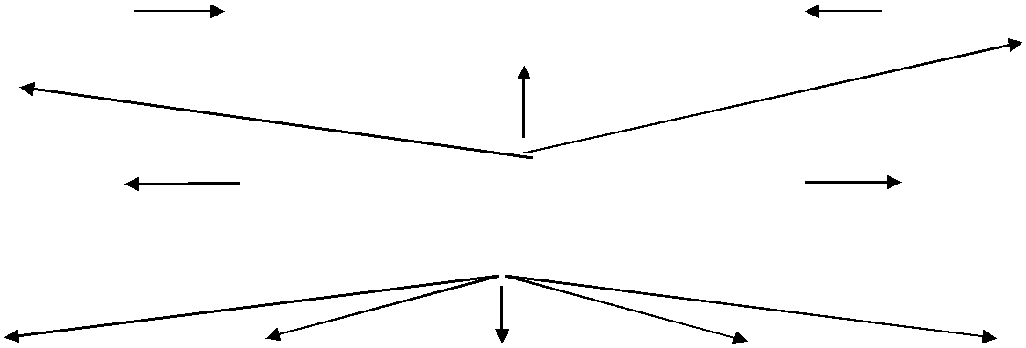

**Формы выявления одаренных детей**



|  |  |  |  |  |  |  |  |  |  |  |  |  |  |
| --- | --- | --- | --- | --- | --- | --- | --- | --- | --- | --- | --- | --- | --- |
|  |  |  |  |  |  |  |  |  |  |  |  | **Секции** |  |
|  | **Международные,** |  | **Дистанционные** |  | **Совет класса,** |  |  |  | **Выставки** |  |  |  |
|  | **всероссийские,** |  | **олимпиады и** |  | **гимназии** |  |  |  |  |  |  |  |  |
|  | **вузовские** |  | **конкурсы** |  |  |  |  |  |  |  |  |  |
|  |  |  |  |  |  |  |  |  |  |  |  |  |  |
|  |  |  |  |  |  |  |  |  |  |  |  |  |  |
|  |  |  |  |  |  |  |  |  |  |  |  |  |  |
|  | **Интеллектуальн** |  | **Дистанционные** |  | **Социально-** |  |  |  | **Смотры,** |  |  | **Спартакиады** |  |
|  |  |  |  |  |  |  |  |  |  |  |  |  |
|  | **ые игры** |  | **интеллектуальные** |  | **значимые акции** |  |  |  | **конкурсы** |  |  | **гимназистов** |  |
|  |  |  | **игры** |  |  |  |  |  |  |  |
|  |  |  |  |  |  |  |  |  |  |  |  |  |
|  |  |  |  |  |  |  |  |  |  |  |  |  |  |
|  |  |  |  |  |  |  |  |  |  |  |  |  |  |
|  | **Предметные** |  | **Телекоммуник** |  | **Дни** |  |  |  | **Кружки,** |  |  | **Спортивные** |  |
|  | **декады** |  | **ционные** |  | **самоуправления** |  |  |  | **студии** |  |  | **соревнования** |  |
|  |  |  |  |  |  |  |  |  |  |
|  |  |  | **проекты** |  |  |  |  |  |  |  |  |  |  |
|  |  |  |  |  |  |  |  |  |  |  |  |  |  |
|  | **Гимназические НОУ** |  | **Дистанционные** |  | **Детские и** | |  |  | **Фестивали** |  |  | **Детско-** |  |
|  |  |  | **школы** |  | **молодежные** | |  |  |  |  |  | **юношеские игры** |  |
|  |  |  |  |  | **объединения** | |  |  |  |  |  |  |  |
|  |  |  |  |  |  |  |  |  |  |  |  |  |  |



**Рисунок 3. Модель выявления одаренных детей в образовательном учреждении.**

К работе по выявлению одаренных детей привлекается специалисты различных категорий: психологи, педагоги, социальный педагог, эксперты в определенной предметной деятельности, родители. Одной из эффективных форм подобного сотрудничества является психолого-педагогический консилиум образовательных учреждений.

После выявления одаренности детей работа с ними ведется следующими группами педагогов:

-учителями – предметниками, создающими атмосферу эмоциональной включенности, возбуждающими интерес к предмету;

-наставником (руководитель секции НОУ, учитель – предметник, классный руководитель, психолог), который помогает в научно – исследовательской работе по выбранной теме;

-классным руководителем, который координирует индивидуальную работу всех лиц, заинтересованных в судьбе одаренного учащегося, обеспечивает необходимое общение, связь с родителями.

Для выявления одаренных детей используются все возможные источники информации о ребенке: замечания и суждения преподавателей, родителей, сверстников; результаты олимпиад, конкурсов и т.п.

* целью систематизации информации об одаренных детях в школе поддерживается банк данных, содержащий анкетно-биографические сведения о талантливых и одаренных детях, результатах их психодиагностического обследования и анкетирования. Педагоги используют инновационную педагогическую технологию «Портфолио».

Алгоритм сбора и обработки информации способствует обновлению банка данных об одаренных детях (рис. 4).

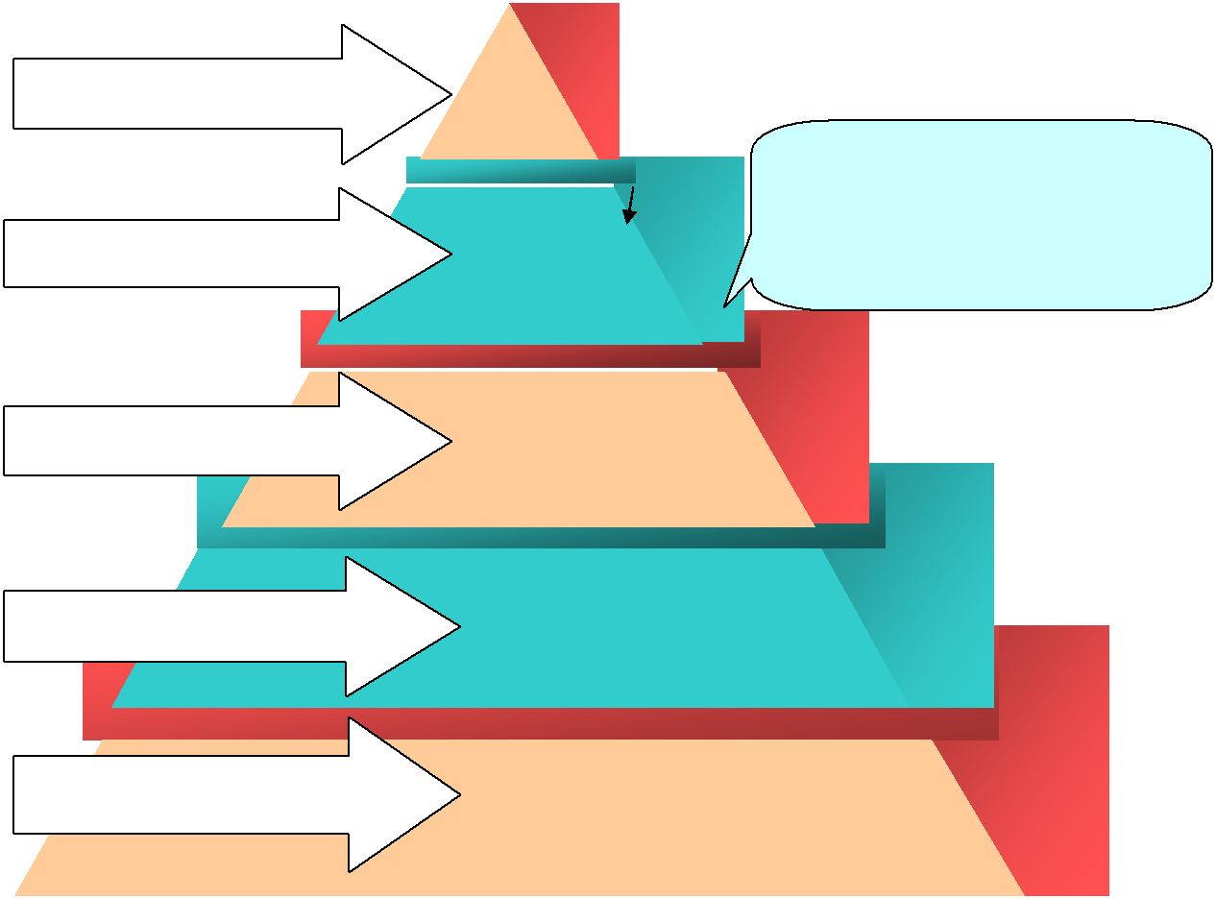

**Принятие управленческих решений**

**- Анализ, обобщение, выводы.-Формирование банка данных**

**«Одаренные дети»**

**Систематизация и коррекция развивающих программ**

**Психодиагностика, отбор методик и рекомендации методов работы**

**ПОРТФОЛИО: выявление одарённых детей, сбор данных**

**Директор**

|  |  |  |
| --- | --- | --- |
| **Директор** | **Система сбора и обработки** |  |
|  | **информации о** |  |
| **Заместители** | **высокомотивированных и** |  |
| **одарённых детях** |  |
| **директора по** |  |  |
| **УВР и ВР** |  |  |
| **Ответственные за** |  |  |
| **направлениям в** |  |  |
| **воспитательной работе** |  |  |

**Психолог, социальный педагог,**

**педагоги дополнительного**

**образования, специалисты**

**Учителя, классные руководители,**

**наставники кадет, руководители**

**кружков и секций, НОУ**

**Рисунок 4. Модель сбора и обработки информации об одаренных детях.**

1. ***Интеграция различных субъектов образовательной деятельности,* котораяосуществляется через:**
   * организацию взаимодействия с городскими организациями дополнительного образования
   * участие в конференциях, семинарах по проблемам работы с одаренными детьми с участием учреждений различных типов;
   * разработку и активное использование Интернет технологий в организации работы с одаренными детьми;
   * интеграцию со средствами массовой информации (СМИ) в подготовке материалов для программ радио, телевидения, печатных изданий.

**Развитие одаренности ребенка** достигается реализацией комплекса мер почетырем направлениям:

* обновление содержания учебных программ;
* применение дифференцированных и индивидуальных форм обучения, в том числе разработка индивидуальных образовательных маршрутов;
* использование современных ИКТ-технологий для дистанционного обучения;
* интеграции основного и дополнительного образования.

**Содержание работы по развитию одаренных детей**.

Для развития каждого вида одаренности предлагается образовательная модель школы, позволяющая обучающимся выбирать готовую или самостоятельно моделировать свою образовательную траекторию (рис. 5).

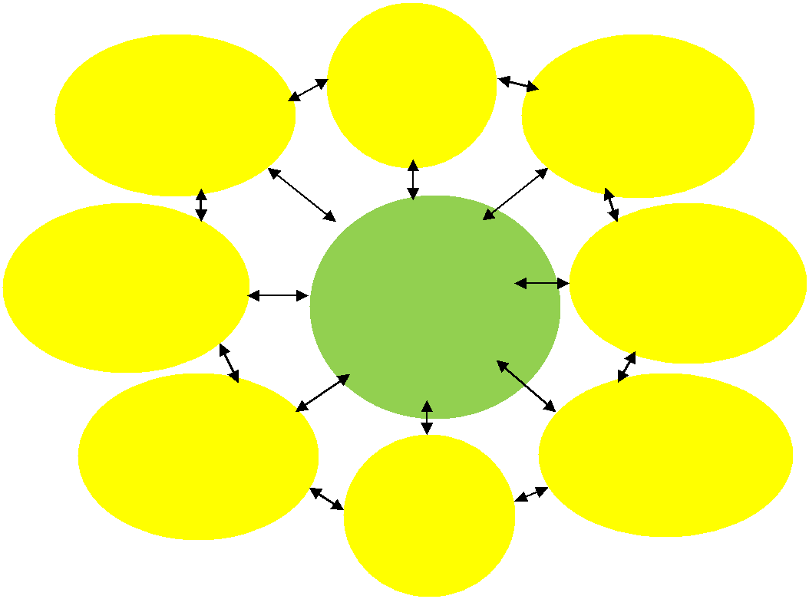

.

|  |  |  |  |
| --- | --- | --- | --- |
|  | **Учебная** |  |  |
| **Воспитательная** | **деятель-** | **Спортивная** |  |
| **ность** |  |
| **деятельность,** |  |
| **дополнительное** |  | **деятельность** |  |
|  |  |  |
| **образование** |  |  |  |

|  |  |  |  |
| --- | --- | --- | --- |
| **Инновационная** |  | **Психолого-** |  |
| **Образовательная** | **педагогическое** |  |
| **деятельность** |  |
| **деятельность** | **сопровождение** |  |
|  |  |

|  |  |
| --- | --- |
| **Сетевое** | **Летняя** |
| **взаимодействие** | **оздоровительная** |
| **учреждений** | **кампания** |
| **города** | **Родитель-** |
|  | **ский** |
|  | **всеобуч** |

**Рисунок 5. Модель образовательной деятельности, направленной на учащихся с высоким интеллектуальным потенциалом.**

* представленной модели образовательная деятельность – системообразующее ядро, объединяющее «круг» необходимых компонентов, направленных на образование и воспитание обучающихся. Все компоненты взаимосвязаны и взаимно дополняют друг друга.

Расширение единого образовательного пространства - необходимое условия для проявления каждым ребенком своих творческих способностей, возможности

самореализации в различных видах деятельности. В единой системе общего и дополнительного образования предполагается использовать следующие формы работы с одаренными детьми (рис. 6):

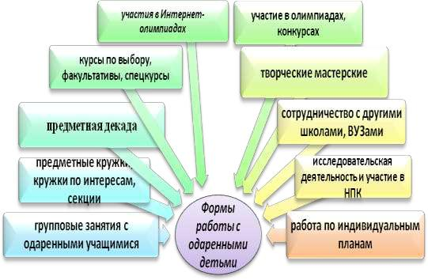

**Рисунок 6. Формы работы с одаренными детьми.**

Одним из важных направлений развития личности одаренного ребенка является их включение в любую духовно-практическую деятельность в зависимости от реальных потребностей района, региона и самой личности.

Созданная модель сетевого взаимодействия ОУ с учреждениями Нижнетуринского городского округа будет способствовать решению задач в данном направлении (рис.7).

**ОУ района**

**НАПРАВЛЕНИЯ РАЗВИТИЯ ОДАРЕННОГО РЕБЕНКА**

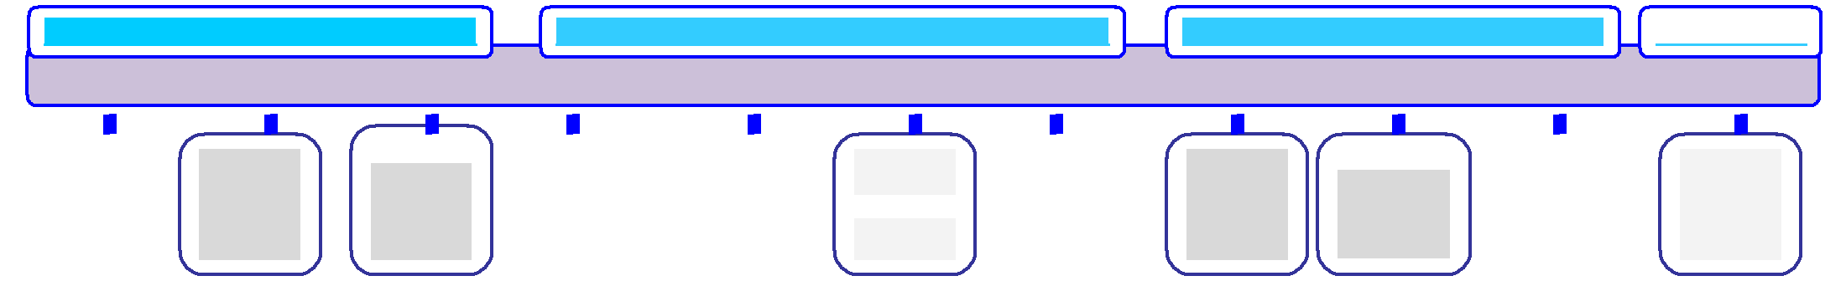

|  |  |  |  |
| --- | --- | --- | --- |
| **Интеллектуальное** | **Творческое** | **Социальное** | **Спортивное** |
| **развитие** |  |  | **развитие** |

**Нижнетуринского района**

|  |  |  |  |  |  |  |
| --- | --- | --- | --- | --- | --- | --- |
| **Библио-** | **Краеведче** | **Детская** | **СМИ** | **Инспекция** | **Спортив-** |  |
| **ский** |  |
| **теки** | **школа** |  | **по делам** | **ные** |  |
| **МУЗЕЙ** |  |  |
|  | **искусств** |  | **несовершен-** | **школы** |  |
|  |  |  |  |
|  |  |  |  | **нолетних** |  |  |
|  |  |  |  |  |  |

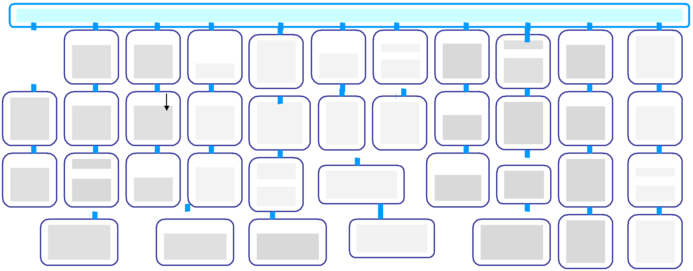

**ФОРМЫ ВЗАИМОДЕЙСТВИЯ**

|  |  |  |  |  |  |  |  |  |  |  |
| --- | --- | --- | --- | --- | --- | --- | --- | --- | --- | --- |
| **круглые** | **тематичес** | **кружки** | **театраль-** | **Концерты** | **культурно-** | **интервью с** | **профила-** | **консульта** | **секции** |  |
| **столы** | **кие** | **детского** | **Школы**  **искусств** | **массовые** | **интерес-** | **ции** |  |  |
| **ная студия** | **ктические** |  |
| **мероприя-** | **ными** |  |
|  | **экскурсии** | **творчест** |  |  |  |  |  |
|  |  | **тия** | **людьми** | **беседы** |  |  |
|  |  | **ва** |  |  |  |  |  |
|  |  |  |  |  |  |  |  |  |

|  |  |  |  |  |  |  |  |  |  |  |  |
| --- | --- | --- | --- | --- | --- | --- | --- | --- | --- | --- | --- |
| **исследо-** | **встречи с** | **конкурсы** | **Выставки** | **Конференции** | **Выставки** | **акции** | **заметки о** | **совмест-** | **диагности** | **соревнова** |  |
| **ватель-** | **интерес-** | **и викто** | **«Умелые** | **памятных** | **ка** | **ния** |  |
|  | **творче-** | **добрых** | **ные** |  |
| **ские** | **ными** | **рины** | **руки»** |  | **событиях** |  |  |  |
|  | **ских** | **дел** | **рейды** |  |  |
| **проекты** | **людьми** |  |  |  |  |  |  |  |
|  |  |  |  |  | **работ** |  |  |  |  |  |
|  |  |  |  |  |  |  |  |  |  |  |
|  |  |  |  |  |  |  |  |  |  |  |  |

|  |  |  |  |  |  |  |  |  |  |  |
| --- | --- | --- | --- | --- | --- | --- | --- | --- | --- | --- |
| **компью-** | **неделя** | **лекции и** | **Концерты** | **публика-** |  | **репортажи о** |  | **тренинги** | **спартакиа** |  |
| **терные** | **детской** | **презента** | **студии** |  | **достижениях** | **практи-** |  | **-ды** |  |
| **ции** | **Вечера встреч** |  |  |
|  | **гимназии** |  |  |
| **курсы** | **книги** | **ции** |  | **творческих** |  | **ческие** |  | **гимназистов** |  |
|  |  |  |  |  |
|  |  |  |  | **работ** |  |  | **занятия** |  |  |  |
|  |  |  |  |  |  |  |  |  |  |

|  |  |  |  |  |  |
| --- | --- | --- | --- | --- | --- |
| **созданиеWeb-** | **литературные** | **краеведческие** | Газета «Гимназический  Арбат» | Интервью |  |
| **страниц,** | **гостиные** | **олимпи-ды** |  |  |  |
| **сайтов** |  |  |  |  |
|  |  |  |  |  |

|  |  |
| --- | --- |
| **ролевые** | **дни** |
| **игры** | **здоровья** |

**Рисунок 7. Модель сетевого взаимодействия ОУ Нижнетуринского городского округа.**

9

* настоящее время гимназия активно сотрудничает с учреждениями культуры, науки, дополнительного образования, спорта, здравоохранения, общественными организациями, органами исполнительной власти (сотрудничество гимназии с перечисленными учреждениями оформлено соответствующими договорами).

Созданная образовательная среда способствует выявлению и развитию одаренных детей.

* то же время следует отметить, что в этом направлении деятельности достаточно

неиспользованных резервов: в организации учебного процесса на компетентностной основе; в повышении эффективности работы НОУ; в повышении личностно ориентированного характера программно-методического обеспечения дополнительного образования; в привлечении к исследовательской деятельности младших школьников. В рамках проекта предполагается реализовать указанные резервы

1. ***Непрерывное социально-педагогическое сопровождение развития одаренных детей в рамках МАОУ «НТГ»*,в том числе:**
   * обобщение существующего опыта и разработка новых педагогических приемов социально-педагогического сопровождения одаренных детей;
   * разработка и апробация новой позиции педагога в работе с одаренными детьми позиции тьютора, модератора и др.;
   * создание гимназической системы олимпиад, конкурсов для одаренных детей разного возраста;

Личность учителя является ведущим фактором любого обучения.

Успешный учитель для одаренных — прежде всего прекрасный учитель предметник, глубоко знающий и любящий свой предмет. В дополнение к этому он должен обладать такими качествами, которые значимы в общении с любым одаренным школьником:

* учитель для одаренного ребенка является личностью продуктивно реагирующей на вызов, умеющей воспринимать критику и не страдать от стресса при работе с людьми более способными и знающими, чем он сам. Взаимодействие учителя с одаренным учеником должно быть направлено на оптимальное развитие способностей, иметь характер помощи, поддержки, быть недирективным;
* учитель верит в собственную компетентность и возможность решать возникающие проблемы. Он готов нести ответственность за принимаемые решения, и одновременно уверен в своей человеческой привлекательности и состоятельности;
* учитель считает окружающих способными самостоятельно решать свои проблемы, верит в их дружелюбие и в то, что они имеют положительные намерения, им присуще чувство собственного достоинства, которое следует ценить, уважать и оберегать;
* учитель стремится к интеллектуальному самосовершенствованию, охотно работает над пополнением собственных знаний, готов учиться у других, заниматься самообразованием и саморазвитием.

Таким образом, основными компонентами профессиональной квалификации педагога, работающего с одаренными детьми, являются (рис. 1):

10

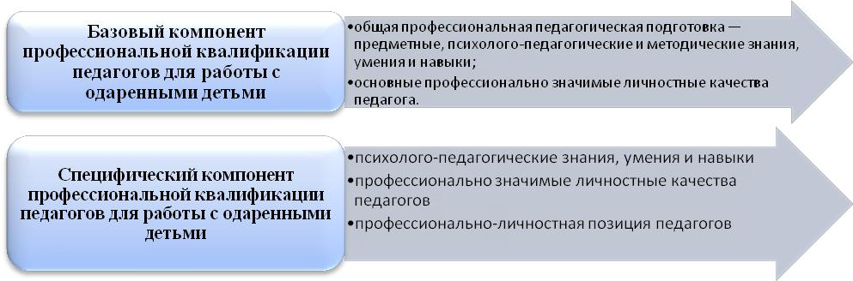

**Рисунок 1. Основные компоненты профессиональной квалификации педагога.**

1. ***Организация подготовки педагогических кадров к работе с одаренными детьми,***

**которая включает себя:**

* + повышение квалификации педагогических кадров в вопросах сопровождения одаренного ребенка;

Подготовка педагогов для работы с одаренными детьми — ее стратегия, содержание, формы и методы — обеспечивает становление и развитие как базового, так и специфического компонентов их профессиональной квалификации. Специфика такой подготовки специалистов должна отвечать целому ряду требований (рис. 2):

11

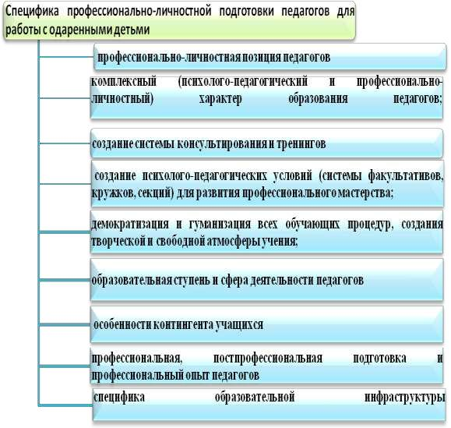

**Рисунок 2. Специфика профессионально-личностной подготовки педагогов для работы с одаренными детьми.**



Администрация гимназии направляет для работы в профильные классы, микрогруппы высококвалифицированных учителей, т.е. проявляет особый подход к решению кадровых вопросов.

Критериями отбора учителей для работы с одаренными детьми являются (рис. 3):

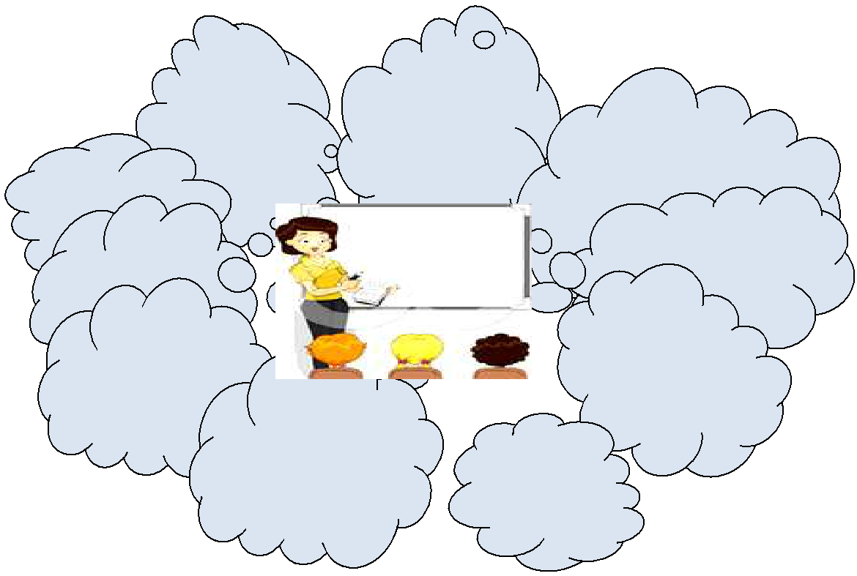

|  |  |  |  |  |  |  |
| --- | --- | --- | --- | --- | --- | --- |
|  |  | **Высокая** |  |  |  | |
| **Профессиональ-** | | **коммуникативн** |  |  | |  |
| **ая культура и** |  |  | |  |
| **ная** |  | **Эмоциональная** |  |  | |
|  | **наличие** |  |  | |
| **компетентность** | |  | |  |
| **творческих** | **стабильность,** |  | |  |
|  |  |  |  | |
| **Высокая** |  | **способностей** | **целеустремленность,** |  |  | |
|  | **адекватная** |  |  | |
|  |  |  |  | |
| **теоретическая** |  |  | **самооценка, умение** |  |  | |
| **подготовка** |  |  | **объективно** |  |  | |
| **Активная** |  |  | **оценивать успехи** | **и** |  | |
| **научно-** |  |  |  | |
|  |  | **одарённых детей** | **-** |  | |
| **методическая** |  |  |  | |
|  |  | **Стремление к самообразованию и саморазвитию** |  |  | |
| **~~д~~еятельность** |  |  |  |  | |
|  |  | **Знание** |  |  | |
| **Доброжелате-** |  |  |  |  | |
|  |  | **воз~~р~~астной** |  |  | |
| **льность,** |  |  | **психологии** |  |  | |
| **чуткост~~ь~~,** |  |  |  |  |  | |
| **педагогический** | **Высокий** |  |  |  |  | |
| **такт** |  |  |  |  | |
| **уровень** |  |  |  |  | |
|  |  |  |  |  | |
|  | **интеллектуаль-** | | **Наличие** |  | |  |
|  | **но-духовного** |  |  |  | |
|  | **организатор-** | |  | |  |
|  | **развития,** |  | |  |
|  |  | **ских** |  |  | |
|  | **эрудированность** | |  | |  |
|  |  |  | |  |
|  |  | **способностей** | |  | |  |

**Рисунок 3. Критерии отбора учителей для работы с одаренными детьми.**

Работа педагога с одаренными детьми – это сложный и никогда не прекращающийся процесс. Он требует от учителей личностного роста, хороших, постоянно обновляемых знаний в области психологии одаренных и их обучения, а также тесного сотрудничества с другими учителями, администрацией и обязательно с родителями одаренных детей.

В системе деятельности гимназии в данном направлении планируется:

* создание целевой творческой групп
* повышение профессионального мастерства через курсовую подготовку
  + - аттестацию, систему школьных тематических семинаров, педсоветов, круглых столов, обобщение опыта педагогов;
* разработка критериев тестирования для выявления одаренных детей;
* систематическое наполнение банка педагогической и психологической информацией по теме проекта;
* создание индивидуальных программ по развитию творческого потенциала талантливого ученика;
* установление творческих контактов с коллегами единомышленниками;
* стимулирование педагогической поддержки одаренных детей.
  1. ***Создание системы мотивационной поддержка одаренных детей и процесса их сопровождения*,в том числе:**
     + - разработка системы стимулирования развития одаренного ребенка на уровне гимназии, в том числе через премии одаренным детям и их педагогам;
       - проведение конкурсов инновационных проектов по работе с одаренными детьми;
       - обеспечение общественного признания одаренных детей (публикации в СМИ, радио - телепрограммы и др.);
       - разработка системы доплат педагогам за работу с одаренными детьми;
       - организация содержательного досуга одаренных детей в каникулярный период времени и др.

**Система мер мотивации, морального и материального стимулирования труда учащегося и учителя**

13

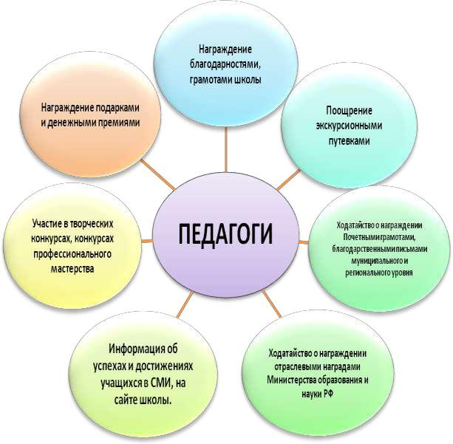

**Рисунок 1. Система стимулирования педагогических кадров, работающих с одаренными детьми.**

14

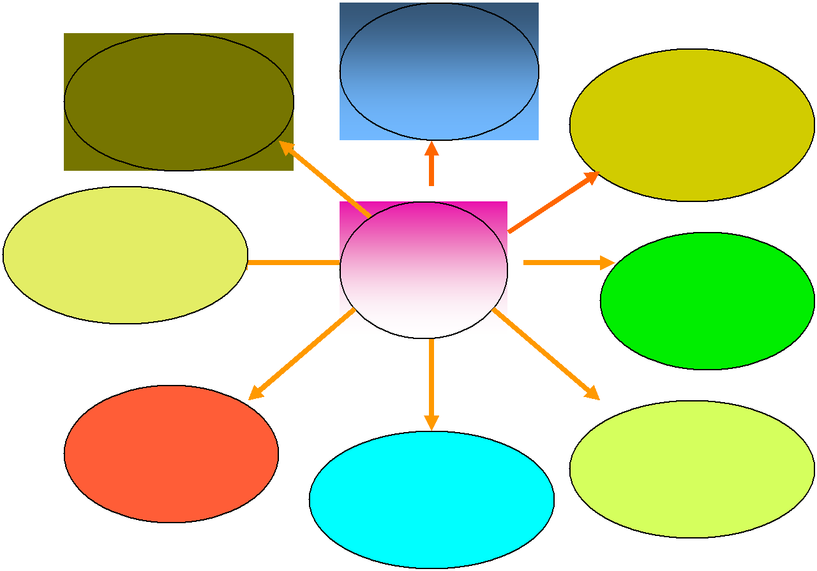

|  |  |  |  |
| --- | --- | --- | --- |
|  | Награждение |  |  |
| Награждение | почетными |  |  |
| грамотами, | Информация об |  |
| подарками и | благодарственным |  |
| денежными | и письмами | успехах и |  |
| премиями |  | достижениях в СМИ, |  |
|  |  | на сайте школ, |  |
|  |  | управления |  |
| Ходатайство о | Одаренные |  |  |
| награжден**ии** |  |  |
| Премией | дети | Награждение |  |
| Губернатора области |  | путевкой в |  |
|  |  | оздоровительные |  |
|  |  | лагеря |  |

Информация о

|  |  |  |  |
| --- | --- | --- | --- |
| достижениях |  | Обеспечение участия в |  |
| ребенка по месту | Размещение | конкурсах, |  |
| олимпиадах, |  |
| работы родителей |  |
| фотографии на стенде |  |
| соревнованиях |  |
|  | «Гордость школы» |  |
|  | различного уровня |  |

**Рисунок 2. Система поощрительных мер для одаренных детей.**

1. ***Информационное обеспечение процесса выявления, поддержки и развития одаренных детей в МАОУ «НТГ»,* которое осуществляется через:**
   * разработку и ведении информационной базы данных об одаренных детях гимназии и их педагогов.

Кроме того, особое значение приобретает решение проблемы ***управления процессом*** ***развития одаренных детей,*** которое осуществляется через следующие механизмыуправления:

* *координация работы с одаренными детьми* через научные центры высшихучебных заведений, города, области (ТИ НИЯУ МИФИ);
* *нормативно-правовое обеспечение поддержки одаренных детей и талантливой молодежи,* которое предполагает определение круга необходимых нормативныхдокументов, разработку комплекса положений о конкурсах, олимпиадах, грантах для детей разного возраста;

15

* + *финансовое обеспечение работы с одаренными детьми*,в том числе грантовая,

спонсорская поддержка одаренных детей, выделение целевых средств, стипендий, премий на укрепление материально-технической базы ОУ.

* результате реализации модели в гимназии появятся новые возможности в работе с одаренными детьми, удастся создать инфраструктуру одаренности, объединяющую в рамках города учреждения и общественные организации, образовательные и социальные программы, направленные на поддержку одаренных детей и талантливой молодежи.

Модель работы с одаренными в условиях общеобразовательной школы может быть использована как методическая основа при выявлении, психолого-педагогической поддержке и сопровождении одаренных детей в любой общеобразовательной школе, поможет снять ряд противоречий и проблем при взаимодействии всех участников образовательного процесса. Использование модели позволит конкретизировать образовательную программу, концепцию воспитательной деятельности гимназии, а также оптимизировать работу по повышению квалификации педагогического коллектива, позволит достичь повышения качества образования с целью развития и поддержки талантливых учащихся в условиях обучения в гимназии.

16